Министерство образования и науки Российской Федерации

Федеральное государственное автономное образовательное учреждение высшего образования

«Национальный исследовательский Томский политехнический Университет»



Инженерная школа ядерных технологий

01.03.02 «Прикладная математика и информатика»

**Лабораторная работа №1**

по дисциплине:

**Статистическое моделирование и прогнозирование**

Вариант 17

|  |  |  |  |  |  |
| --- | --- | --- | --- | --- | --- |
| **Выполнил:** |  | | | | |
| Студент группы | 0В01 |  | Саматов Д.С. |
|  |  |  |
| **Проверил:** | Крицкий О.Л. | | | | |
| преподаватель |  |  |  |  |  | |
|  |  |  |  |  |  | |

Томск 2023 г.

**Задание №1**

По данным о выпуске продукции за десять лет, которые представлены в табл. 1, в соответствии с номером варианта проверить временной ряд на случайность. Вычислить выборочные автоковариации и автокорреляции до пятого порядка включительно. Проверить статистику Дарбина-Уотсона на нулевое значение первой автокорреляции. Выявить наличие тренда и в случае положительного ответа построить трендовую часть модели. Тип трендовой модели выберите самостоятельно. Выявить присутствие сезонности и в случае положительного ответа построить сезонную часть модели.

Построить линейную или нелинейную регрессию по времени (окончательный вид и тип регрессии выбрать самостоятельно), оценив коэффициенты модели и вычислив дисперсию ошибки построенной модели.

Таблица 1

|  |  |  |  |  |  |  |  |  |  |  |
| --- | --- | --- | --- | --- | --- | --- | --- | --- | --- | --- |
| № варианта | Годы выпуска продукции (t) | | | | | | | | | |
| 1 | 2 | 3 | 4 | 5 | 6 | 7 | 8 | 9 | 10 |
| 1 | 13,5 | 12,7 | 12 | 11,9 | 11,5 | 11,2 | 10,8 | 10,7 | 10,6 | 10,5 |
| 2 | 251 | 249 | 248 | 246 | 242 | 239 | 235 | 230 | 228 | 225 |
| 3 | 0,91 | 0,87 | 0,85 | 0,82 | 0,79 | 0,75 | 0,7 | 0,66 | 0,62 | 0,6 |
| 4 | 2,54 | 2,5 | 2,45 | 2,4 | 2,37 | 2,3 | 2,27 | 2,19 | 2,05 | 2 |
| 5 | 6,3 | 6,21 | 6,15 | 6 | 5,8 | -5,45 | 5,05 | 4,85 | 4,5 | 4,2 |
| 6 | 18,2 | 17,5 | 17,1 | 16,8 | 16,1 | 15,7 | 15,2 | 14,5 | 14,3 | 14 |
| 7 | 134 | 130 | 128 | 126 | 122 | 120 | 117 | 112 | 108 | 105 |
| 8 | 64 | 61 | 58 | 52 | 49 | 45 | 40 | 37 | 34 | 30 |
| 9 | 4,25 | 4,2 | 4,18 | 4,11 | 4,05 | 4 | 3,91 | 3,85 | 3,77 | 3,7 |
| 10 | 1,8 | 1,78 | 1,7 | 1,64 | 1,59 | 1,51 | 1,45 | 1,42 | 1,4 | 1,37 |
| 11 | 9,26 | 9,38 | 12,11 | 10,81 | 9,35 | 9,87 | 8,17 | 9,12 | 5,88 | 6,30 |
| 12 | 13,26 | 10,16 | 13,72 | 12,85 | 10,63 | 9,12 | 25,83 | 23,39 | 14,68 | 10,05 |
| 13 | 166,32 | 92,88 | 158,0 | 93,96 | 173,9 | 162,3 | 88,56 | 101,2 | 166,3 | 140,8 |
| 14 | 128,52 | 177,8 | 114,5 | 93,24 | 126,7 | 91,8 | 69,12 | 66,24 | 67,68 | 50,4 |

**Задание №2**

По данным табл. 1 проведите сглаживание данных (методом скользящего среднего или с помощью экспоненциального сглаживания) с длиной полуинтервала *m*=2 и выполните прогноз на следующий период *t*=11 для своего варианта задания, используя при необходимости трендовую (сезонную) части модели или их сумму, а так же линейную и нелинейную регрессии. Сравните погрешности различных методов на исходных данных.

**Задание №3**

В табл. 2 имеются данные об объеме экспорта по кварталам за 2011-2016 гг. Постройте модель временного ряда: трендовую (**четные** варианты), сезонную (**нечетные** варианты) или аддитивную (тренд+сезонность), если первоначальная модель **неполна или невозможна**. Спрогнозируйте экспорт по кварталам на 25 и 26 периоды времени.

Таблица 2

|  |  |  |  |
| --- | --- | --- | --- |
| Номер периода | Экспорт, млн руб. | Номер период | Экспорт, млн руб. |
| 1 | 4087 | 13 | 6975 |
| 2 | 4737 | 14 | 6891 |
| 3 | 5768 | 15 | 7527 |
| 4 | 6005 | 16 | 7971 |
| 5 | 5639 | 17 | 5875 |
| 6 | 6745 | 18 | 6140 |
| 7 | 6311 | 19 | 6248 |
| 8 | 7107 | 20 | 6041 |
| 9 | 5741 | 21 | 4626 |
| 10 | 7087 | 22 | 6501 |
| 11 | 7310 | 23 | 6284 |
| 12 | 8600 | 24 | 6707 |

**Теоретическое содержание**

*Тренды*

Рассмотрим временной ряд $x_{t}$ вида

$$x_{t}=τ_{t}+v_{t}+ε_{t},$$

где $τ_{t}$– трендовая составляющая или медленное изменение временного ряда в некотором направлении, которое сохраняется в течение длительного промежутка времени, $v_{t}$– сезонная составляющая или изменения, которые происходят регулярно на ежегодной, ежемесячной, еженедельно и т.п. основе, например, выходные дни каждой недели или Новый год, $ε_{t}$ ~ N(0,1) [1].

Существует три вида трендов:

1. Тренд среднего – временной ряд выглядит как колебания около медленно возрастающей или убывающей величины;
2. Тренд дисперсии – временной ряд имеет изменяющиеся во времени амплитуды колебаний (гетероскедастичность процесса);
3. Тренд автоковариации (автокорреляции) – временной ряд обладает изменчивостью корреляции между текущим и предшествующим значением ряда [1].

Тренды среднего бывают:

* полиномиальный тренд:

$τ_{t}=a_{0}+ a_{1}t+…+ a_{n}t^{n}$,

который при n=1 превращается в линейный тренд;

* экспоненциальный тренд:

$τ_{t}=\exp\left(a_{0}+ a_{1}t+…+ a_{n}t^{n} \right)$,

* гармонический тренд:

$τ_{t}=R\cos\left(ωt+φ\right)$,

где R– амплитуда колебаний, ω – частота, φ – фаза колебаний.

* тренд, описываемый логистической функцией

$τ_{t}= \frac{k}{1+be^{-at}}$.

Для оценки коэффициентов полиномиального или экспоненциального тренда нужно использовать обычный МНК после введения новой переменной $z_{j} t^{j} , j=1,2,…, n$.

Далее, для моделирования сезонной составляющей можно использовать фиктивные переменные:

|  |  |
| --- | --- |
| $v_{t}=λ_{1}δ_{1t}+ λ_{2}δ_{2t}+…+ λ_{p}δ_{pt}$, | (*) |

где $δ_{it}$– сезонные фиктивные переменные. $δ_{jt}$ =1 в сезон j и нуль в остальное время, p – общее число сезонов [1].

**Замечание**: в моменты времени *s* окончания *j*-го сезона и начала (*j*+1)–го необходимо учитывать фиктивные переменные в (*) более точно. Для этого требуется полагать $δ_{j,s}=δ_{j+1,s}=\frac{1}{2}$, т.е. сумма весов должна быть равна 1 [1].

Отметим, что по построению $δ_{1t}+δ_{2t}+…+δ_{pt}=1$, т.е. слагаемые в (*) будут линейно- зависимыми. Значит, не найдется *p* линейно-независимых условий для оценивания неизвестных $λ_{1}, λ_{2}, …, λ_{p}$. Поэтому потребуем дополнительно выполнения условий нормировки:

$$λ_{1}+λ_{2}+…+λ_{p}=0,$$

что означает: сезонная компонента центрирована и влияние эффекта сезонности на уровень ряда $x_{t}$ оказывается равным нулю [1].

Подставим условие нормировки $λ_{1}=-λ_{2}-…-λ_{p}$ в (*):

$v_{t}=\left(-λ_{2}-…-λ_{p}\right)δ_{1t}+ λ_{2}δ_{2t}+…+ λ_{p}δ_{pt}= λ_{2}\left(δ_{2t}–δ_{1t}\right)+ λ_{3}\left(δ_{3t}–δ_{1t}\right)+…+ λ_{p}\left(δ_{pt}–δ_{1t}\right)$.

В последнем выражении переменные, стоящие в скобках, будут уже линейно-независимыми. Получили обычную линейную регрессию с (*p*-1) неизвестным коэффициентом. При этом *j*-е слагаемое $λ_{j}(δ_{jt}–δ_{1t})$ в $v_{t}$ означает отклонение от основной динамики временного ряда на величину $λ_{j}$ [1].

**Пример**: используем для оценки исходного временного ряда $x_{t}$ полиномиальный тренд и сезонность вида (*):

$x_{t}= a_{0}+ a_{1}t+…+ a_{n}t^{n}+ λ_{1}δ_{1t}+ λ_{2}δ_{2t}+…+ λ_{p}δ_{pt}+ε_{t}$*,*

где $λ_{1}+λ_{2}+…+λ_{p}=0$. Это линейная регрессия, для оценки (*n*+*p*+1) неизвестного коэффициента нужно использовать МНК. Вектор неизвестных параметров есть $θ^{T}={(X^{T}X)}^{-1}X^{T}Y$, где *X* – матрица исходных данных, включая первый единичный столбец для определения постоянной $a_{0}$, *Y* – вектор-столбец значений $x_{t}$. Остальные элементы матрицы *X* задаются по следующим правилам:

1. При учете трендовой составляющей время задается как есть, т.е. *t*=1, 2, …, *n*. Для учета квадратичного тренда *t*2=1, 4, …, *n*2. Переходить к безразмерному времени не требуется;
2. Для определения коэффициентов $λ_{j}$ сезонной составляющей (*) нужно создать подматрицу *Z*, в которой для *j*-го сезона требуется выделить целый столбец. В этом столбце фиктивные переменные равны единице во все моменты времени, относящиеся к этому сезону, кроме пограничных. В моменты времени сшивки двух сезонов (окончания *j*-го и начала (*j*+1)-го сезонов), фиктивные переменные должны быть равны $\frac{1}{2}$, чтобы сумма весов по строкам матрицы *Z* была равна 1;
3. Полученную выше матрицу *Z* следует подвергнуть преобразованию и получить матрицу $\overline{Z}$: вычесть из *j*-го столбца *Z* первый ее столбец и оставить результат в (*j*-1)-м столбце $\overline{Z}$, *j* > 1. Присоединить элементы матрицы $\overline{Z}$ к матрице, описывающей трендовую составляющую, справа. Это и будет матрица *X* исходных данных для оценки регрессионной модели.

После нахождения оценок коэффициентов $θ$ требуется вычислить $λ_{1}=-λ_{2}-…-λ_{p}$,так как он не входит в число уже найденных параметров [1].

*Сглаживание временного ряда*

При построении тренда $τ_{t}$ вместо оценивания его коэффициентов можно использовать метод скользящих средних, когда значения временного ряда *xt* заменяются последовательностью вычисленных на перемещаемом отрезке средних его величин. Пусть (2*m*+1) – длина некоторого отрезка времени. Подберем полином

$τ_{t}=a_{0}+ a_{1}t+…+ a_{p}t^{p}$, *p*<*m*,

к группе первых (2*m*+1) членов ряда. Этот полином будем использовать в дальнейшем при определении значения тренда в точке *t*=(*m*+1), т.е. в середине выбранного отрезка. Далее временной отрезок сдвигается на единицу вправо, т.е. рассматриваются моменты 2, 3, …, (2*m*+2) и вычисления повторяются: находится значение *τm*+2. Проводим процедуру до тех пор, пока не будет достигнута последняя группа из (2*m*+1) точек [1].

Поиск коэффициентов $a_{0}, a_{1},…, a_{p}$ полинома осуществляем с помощью МНК по первым (2*m*+1) точкам:

$$F=\sum_{t=-m}^{m}{{(x_{t}-a_{0}- a_{1}t-…- a_{p}t^{p})}^{2},}$$

причем начало расчетов сдвинуто в точку *t*=*m*. Дифференцирование *F* по параметрам $a_{0}, a_{1},…, a_{p}$ приводит к СЛАУ из (*p*+1) уравнения вида:

|  |  |
| --- | --- |
| $a_{0}\sum_{t=-m}^{m}{t^{j}}+a_{1}\sum_{t=-m}^{m}{t^{j+1}}+…+a_{p}\sum_{t=-m}^{m}{t^{j+p}=}\sum_{t=-m}^{m}{x_{t}}t^{j}$,  j = 0, 1, …, p. | (*) |

Заметим, что в этом равенстве все суммы с нечетными степенями *j* равны нулю (в силу симметрии относительно начала суммирования и из-за наличия нечетных индексов):

$$\sum_{t=-m}^{m}{t^{j}}=0.$$

Кроме того, полином, проходящий через (2*m*+1) точку, используется только для вычисления значения в точке *t*=*m*, или в новых обозначениях индекса суммирования, в точке *t*=0. Поставляя *t*=0 в $τ_{t}=a_{0}+ a_{1}t+…+ a_{p}t^{p}$, получаем значение *a*0. Система (*) разбивается на две подсистемы: в первой участвуют только коэффициенты с четными индексами $a_{0}, a_{1},…$, а во второй – только с нечетными $a_{1}, a_{2},…$. Решение (*) относительно $a_{0}$ зависит от численный значений $\sum_{t=-m}^{m}{t^{j}}=0$ и линейных функций типа $\sum_{t=-m}^{m}{x_{t}}t^{j}$. В итоге, $a_{0}= \sum_{t=-m}^{m}{x_{t}β_{t}}$– некоторое среднее арифметическое с весами $β_{t}$, зависящими от m и p. Найденное выражение для $a_{0}$ применяется в дальнейшем для всех последующих временных отрезков скольжения без пересчета $β_{t}$, так как процедура определения значений тренда в середине нового отрезка эквивалентна нахождению значения $\sum_{t=-m}^{m}{x_{t}β_{t}, }$ в новой точке середины t [1].

*Случайность данных*

Используем несколько выборочных автокорреляций $r_{1}, r_{2},…,r_{m}, m<T$, для доказательства гипотезы о случайности значений исходного временного ряда $x_{t}$. Рассмотрим Q-статистику Льюнга-Бокса в предположении о нормальности распределения значений $x_{t}$:

$$Q\left(r\right)=\sum_{k=1}^{m}{\frac{r_{k}^{2}}{D(r_{k})}=T(T+2)\sum_{k=1}^{m}{\frac{r_{k}^{2}}{T-k}\sim χ_{α}^{2}(m)}}$$

Было показано, что статистический критерий работает даже в условиях отсутствия нормального закона распределения для исходного временного ряда (выполнена ЦПТ, т.е. дисперсия D( $x_{t}$) < ∞). Нулевая гипотеза состоит в том, что ряд $x_{t}$ является винеровским процессом, т.е. процессом с независимыми приращениями и нулевым средним. Если значение статистики Q(r) больше критического (табличного) значения функции распределения при заданном уровне значимости и числе степеней свободы, то признается наличие ненулевых автокорреляций до порядка m включительно [1].

*Некоторые статистические критерии, используемые при анализе временных рядов*

Выборочной автоковариацией *k*-го порядка временного ряда $x_{t}$ называется число:

$$c_{k}=\frac{1}{T}\sum_{t=1}^{T-k}{(x_{t}-\overline{x})(x_{t+k}-\overline{x})}$$

Выборочной автокорреляцией *k*-го порядка временного ряда $x_{t}$ называется число:

$$r_{k}=\frac{c_{k}}{c_{0}}$$

Известно, что выборочные автокорреляции имеют нормальное асимптотическое распределение [1].

*Стационарность временного ряда*

Автокорреляции удобны и для проверки временного ряда на стационарность. В целом можно заметить, что для выявления стационарности нужно вычислять автокорреляции до некоторого порядка и заметить, что коррелограмма быстро убывает после нескольких первых значений (первое значение может быть любым). Если же автокорреляция первого порядка близка к единице, а коррелограмма медленно убывает по экспоненте, то это свидетельствует о нестационарности $x_{t}$ [1].

*Статистическая значимость временного ряда*

Пусть для временного ряда $x_{t}=τ_{t}+v_{t}+ε_{t}$ вычислены автокорреляции до k-го порядка включительно. Проверим статистическую гипотезу о величине первой автокорреляции ρ1, вычисляя статистику Дарбина-Уотсона (DW-test):

$$γ=\frac{\sum_{t=2}^{T}{{(e_{t}-e_{t-1})}^{2}}}{\sum_{t=1}^{T}{{e_{t}}^{2}}},$$

где $e_{t}$– погрешность модели (разность между наблюдаемым и модельным значением).

Значения статистики γ лежат в интервале [0,4]. Распределение статистики известно и имеет два критических значения: dl и du, их значения приведены в таблицах. Выдвигаем нулевую гипотезу H0: ρ1=0, где ρ1 - первая автокорреляция (остальные автокорреляции статистически не проверяются). Нулевая гипотеза о нулевой автокорреляции подтверждается, если du < γ < 4-du. H0 отклоняется в пользу альтернативы о наличии положительной автокорреляции, если γ < dl. H0 отклоняется в пользу альтернативы о наличии отрицательной автокорреляции, если 4-dl < γ. Зона неопределенности критерия, когда нельзя ни принять основную гипотезу, ни принять альтернативную, состоит из двух интервалов, описываемых неравенствами: dl < γ < du и 4-du < γ < 4-dl [1].

**Ход работы**

**Задание 1**

Для начала вычислим первые пять значений выборочные автоковариации и автокорреляции до пятого порядка включительно.

Значения первых пяти автоковариаций: 0.0073, 0.0043, 0.0016, -0.0008, -0.0027;

Значения первых пяти автокорреляций: 1, 0.59, 0.21, -0.11, -0.36, -0.53.

Значение статистики Люнга-Бокса составила – 31.45, а значение квантиля распределения хи-квадрат на уровне значимости 0.05 – 12.59. Следовательно, гипотезу о случайности исходных данных отвергаем.

Для начала построим распределение исходных данных рис.1.

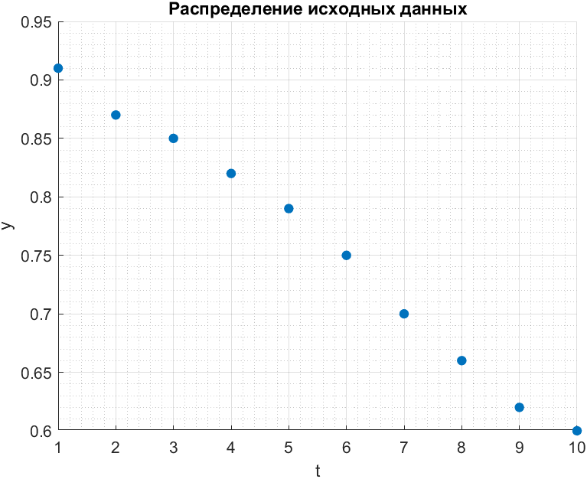

Рисунок 1 – Распределение исходных данных.

Из данного распределения видно, что линейная модель без учета сезонности хорошо подойдет для описания исходных данных, рис. 2.

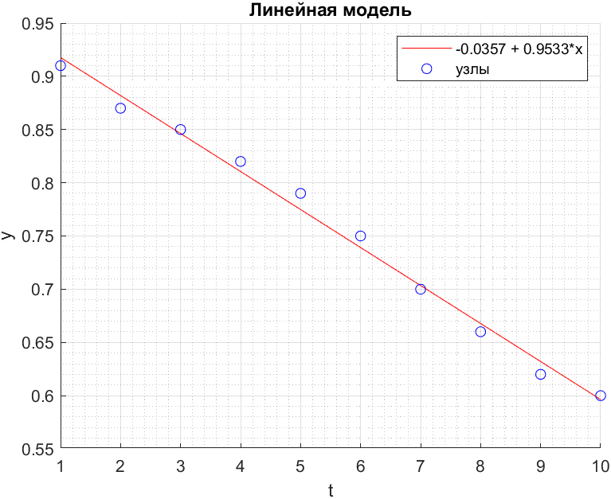

Рисунок 2 – Линейная модель.

Дисперсия ошибки построенной модели составила 0.0001. Использовать полином более высокого порядка не имеет смысла, так как данные монотонно убывают. Кроме этого, между минимальным и максимальным значениями очень малый разброс (т.е. 0.31), следовательно, не имеет смысла использовать показательную регрессию.

Проверим статистику Дарбина-Уотсона на нулевое значение первой автокорреляции.

Для выбранной линейной модели получим следующее значение статистики: 0.947. Соответствующие значения критических точек критерия Дарбина-Уотсона – 0.879 и 1.320. Таким образом, получим:

$$0.879 < 0.947< 1.320$$

Значение статистики находится в зоне неопределенности, следовательно, нельзя ни принять основную гипотезу, ни принять альтернативную.

**Задание 2**

Проведем сглаживание данных методом скользящего среднего с длиной полуинтервала *m*=2.

Сглаживание данных будем проводить помощью следующей модели:

$$τ_{t}=a_{0}+a_{1}t+…a_{p}t^{p}$$

где *m* – полуинтервал для «окна данных» длины $2m+1$. Нумерация в каждом интервале будет внутренняя. Для оценки значения коэффициентов так же используется метод наименьших квадратов. При $p=m=2$ оценки коэффициентов модели $τ_{t}=a_{0}+a_{1}t+a_{2}t^{2}$ следующие:

$$a_{0}=\frac{1}{35}(-3x_{-2}+12x_{-1}+17x_{0}+12x_{1}-3x_{2})$$

$$a_{1}=\frac{1}{10}(-2x_{-2}-x_{-1}+x_{1}+2x_{2})$$

$$a_{2}=\frac{1}{14}(2x_{-2}-x_{-1}-2x_{0}-x_{1}+2x_{2})$$

В таб. 1 приведем значения коэффициентов модели для каждого из «окон данных».

Таблица 1

Найденные коэффициенты выбранной модели $τ_{t}$

|  |  |  |  |
| --- | --- | --- | --- |
| Номер окна | $$a_{0}$$ | $$a_{1}$$ | $$a_{2}$$ |
| 1 | 0.8466 | -0.0290 | 0.0007 |
| 2 | 0.8217 | -0.0300 | -0.0029 |
| 3 | 0.7891 | -0.0370 | -0.0036 |
| 4 | 0.7483 | -0.0410 | -0.0021 |
| 5 | 0.7026 | -0.0430 | 0.0007 |
| 6 | 0.6574 | -0.0380 | 0.0043 |

Предсказанное значение данной модели при $t=11$ равняется 0.58.

**Задание 3**

Для начала построим распределение исходных данных рис. 3.

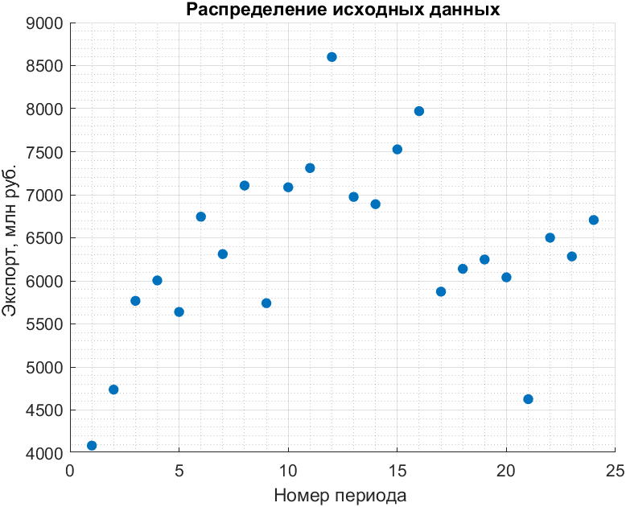

Рисунок 3 – Распределение исходных данных.

Для исходных данных из третьего задания построим три модели временного ряда: квадратичную, кубическую и квадратичную с учетом сезонности. Результаты простроенных моделей представлены на рис. 4.

(а)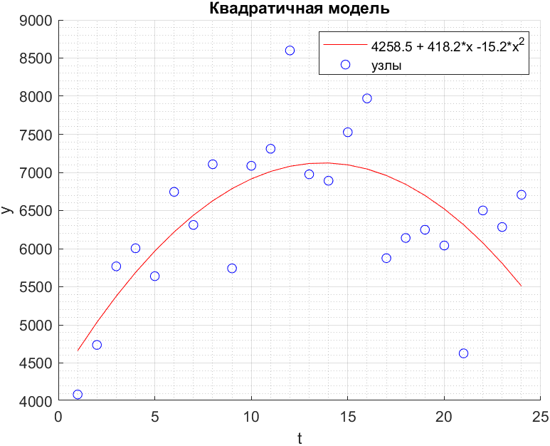 (б)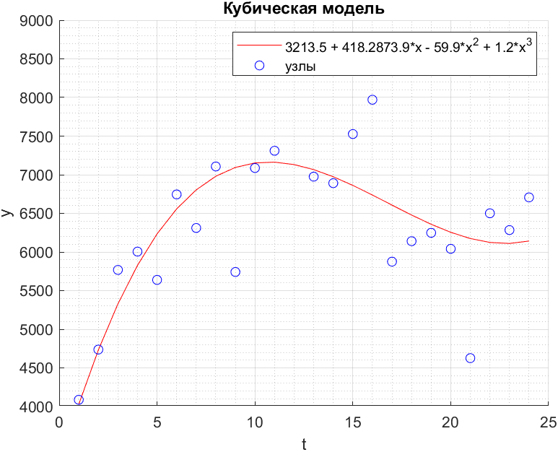

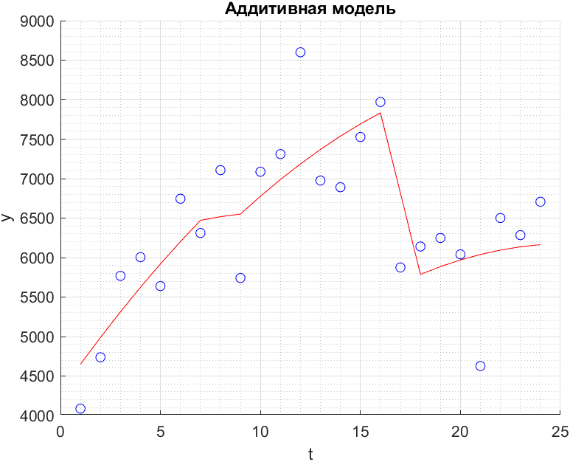

(в)

Рисунок 4 – (а) Квадратичная модель; (б) Кубическая модель; (в) Аддитивная модель.

Дисперсия ошибки построенных моделей представлены в табл. 2.

Таблица 2

Дисперсия ошибки моделей

|  |  |
| --- | --- |
| Модель | Дисперсия ошибки |
| Квадратичная | 606433.5 |
| Кубическая | 523403.2 |
| Аддитивная | 451673.5 |

Как видно из полученных результатов лучше всего показала себя аддитивная модель (т.е. квадратичная модель с тремя сезонами).

Значения, предсказанные данной моделью в моменты времени 25 и 26 получились равными: 6176.9 и 6175.9.

**Вывод**

В ходе выполнения лабораторной работы временной ряд был исследован на случайность при помощи критерия Льюнга-Бокса, проверены некоторые статистические критерии, используемые при анализе временных рядов. Также проверена статистическая значимость временного при помощи DW-test. К тому же исследованы различные модели для описания значений временного ряда: сезонные, трендовые, аддитивные. Кроме этого, был проведен анализ временного ряда при помощи сглаживания значений методом скользящего среднего.

**Список использованной литературы**

1. Крицкий О.Л. Эконометрика: монография О.Л. Крицкий; Томский политехнический университет. – Томск, 2022. – 37 с.

**Приложение А**

*main.m*

clc, clearvars, close all, format compact

y_1 = [0.91, 0.87, 0.85, 0.82, 0.79, 0.75, 0.7, 0.66, 0.62, 0.6];

y_2 = [4087, 4737, 5768, 6005, 5639, 6745, 6311, 7107, 5741, 7087, 7310, 8600, 6975, 6891, 7527, 7971, 5875, 6140, 6248, 6041, 4626, 6501, 6284, 6707];

n_1 = length(y_1);

n_2 = length(y_2);

t_1 = 1:n_1;

t_2 = 1:n_2;

X_1 = horzcat(ones(n_1, 1), transpose(t_1));

X_2 = horzcat(ones(n_2, 1), transpose(t_2), transpose(t_2.^2));

X_3 = horzcat(ones(n_2, 1), transpose(t_2), transpose(t_2.^2), transpose(t_2.^3));

theta_1 = find_parametrs(X_1, y_1);

disp_1 = create_regression_model(t_1, y_1, theta_1, 0);

[disp_1, cov, cor, gamma] = find_characteristics(n_1, y_1, t_1, theta_1);

Q = Q_statistics(cor, length(y_1));

chi = chi2inv(0.95, 6);

y_pred = moving_average_method(y_1);

theta_2 = find_parametrs(X_2, y_2);

disp_2 = create_regression_model(t_2, y_2, theta_2, 1);

center = [1, 9, 17, 24];

X_season = zeros(24, 3);

theta_3 = find_parametrs(X_3, y_2);

disp_3 = create_regression_model(t_2, y_2, theta_3, 2);

for i = 1:3

for j = center(i):center(i+1)

X_season(j, i) = 1;

end

end

X_season(9,1) = 1/2;

X_season(9,2) = 1/2;

X_season(17,2) = 1/2;

X_season(17,3) = 1/2;

X_season = horzcat(X_season(:,2) - X_season(:,1), X_season(:,3) - X_season(:,1));

X_4 = horzcat(X_2, X_season);

theta_4 = find_parametrs(X_4, y_2);

disp_4 = create_season_regression_model(t_2, y_2, theta_4);

[y_pred_25, y_pred_26] = predict(theta_4, [25, 26]);

create_season_regression_model_pred(t_2, y_2, theta_4, [y_pred_25, y_pred_26]);

*create_regression_model.m*

function disp = create_regression_model(t, y, params, flag)

if flag == 0

f = @(x) params(1) + params(2)*x;

elseif flag == 1

f = @(x) params(1) + params(2)*x + params(3)*x.^2;

else

f = @(x) params(1) + params(2)*x + params(3)*x.^2 + + params(4)*x.^3;

end

figure('Color', 'w')

hold on

plot(t, f(t), Color='red')

plot(t, y, 'bo')

hold off

grid on

grid minor

if flag == 0

title('Линейная модель');

legend('-0.0357 + 0.9533*x', 'узлы');

elseif flag == 1

title('Квадратичная модель');

legend('4258.5 + 418.2*x -15.2*x^2', 'узлы');

else

title('Кубическая модель');

legend('3213.5 + 418.2873.9*x - 59.9*x^2 + 1.2*x^3', 'узлы');

end

xlabel('t')

ylabel('y')

disp = disp_error(f(t), y, length(t), length(params));

end

*create_season_regression_model.m*

function disp = create_season_regression_model(t, y, params)

data = zeros(1, 24);

figure('Color', 'w')

for i = 1:24

if i < 8

f = @(x) params(1) + params(2)*x + params(3)*x.^2 + (-params(4)-params(5));

data(i) = f(t(i));

elseif i == 8

f = @(x) params(1) + params(2)*x + params(3)*x.^2 + (-params(4)-params(5)) * 1/2 + params(4) * 1/2;

data(i) = f(t(i));

elseif i > 8 && i < 17

f = @(x) params(1) + params(2)*x + params(3)*x.^2 + params(4);

data(i) = f(t(i));

elseif i == 17

f = @(x) params(1) + params(2)*x + params(3)*x.^2 + params(4) * 1/2 + params(5) * 1/2;

data(i) = f(t(i));

elseif i > 17

f = @(x) params(1) + params(2)*x + params(3)*x.^2 + params(5);

data(i) = f(t(i));

end

end

hold on

plot(data, 'red')

plot(t, y, 'bo')

hold off

grid on

grid minor

title('Аддитивная модель');

xlabel('t')

ylabel('y')

disp = disp_error(data, y, 24, length(params));

end

*create_season_regression_model_pred.m*

function create_season_regression_model_pred(t, y, params, y_pred)

t_new = horzcat(t, [25, 26]);

data = zeros(1, 26);

figure('Color', 'w')

for i = 1:26

if i < 8

f = @(x) params(1) + params(2)*x + params(3)*x.^2 + (-params(4)-params(5));

data(i) = f(t_new(i));

elseif i == 8

f = @(x) params(1) + params(2)*x + params(3)*x.^2 + (-params(4)-params(5)) * 1/2 + params(4) * 1/2;

data(i) = f(t_new(i));

elseif i > 8 && i < 17

f = @(x) params(1) + params(2)*x + params(3)*x.^2 + params(4);

data(i) = f(t_new(i));

elseif i == 17

f = @(x) params(1) + params(2)*x + params(3)*x.^2 + params(4) * 1/2 + params(5) * 1/2;

data(i) = f(t_new(i));

elseif i > 17

f = @(x) params(1) + params(2)*x + params(3)*x.^2 + params(5);

data(i) = f(t_new(i));

end

end

hold on

plot(data, 'red')

plot(t, y, 'bo')

plot([25, 26], y_pred, '*')

hold off

grid on

grid minor

title('Аддитивная модель');

xlabel('t')

ylabel('y')

end

*disp_error.m*

function disp = disp_error(y_pred, y, n, p)

disp = 0;

for i = 1:n

disp = disp + (y_pred(i) - y(i))^2;

end

disp = disp / (n-p);

end

*find_characteristics.m*

function [disp, cov, cor, gamma] = find_characteristics(n, y, t, params)

model = @(x) params(1) + params(2) * x;

m = 5;

y_pred = ones(1, n);

cov = zeros(6, 1);

cor = zeros(5, 1);

e = zeros(1, n);

for i = 1:n

y_pred(i) = model(t(i));

end

disp = disp_error(y_pred, y, n, length(params));

y_mean = mean(y_pred);

for i = 1:m+1

sum = 0;

for j = 1:n-i

sum = sum + (y_pred(j) - y_mean) * (y_pred(j+i) - y_mean);

end

cov(i) = sum / n;

end

for i = 1:m+1

cor(i) = cov(i) / cov(1);

end

e = y_pred - y;

gamma = 0;

sum_gamma = 0;

for i = 2:n

gamma = gamma + (e(i) - e(i-1))^2;

sum_gamma = sum_gamma + e(i)^2;

end

gamma = gamma / (sum_gamma + e(1)^2);

end

*find_parametrs.m*

function params = find_parametrs(X, y)

params = inv(transpose(X) * X) * transpose(X) * transpose(y);

end

*moving_average_method.m*

function y_pred = moving_average_method(y)

a = zeros(6, 3);

t = 3;

for i = 1:6

a(i,1) = 1/35 * (-3 * y(i) + 12 * y(i+1) + 17 * y(i+2) + 12 * y(i+3) - 3 * y(i+4));

a(i,2) = 1/10 * (-2 * y(i) - y(i+1) + y(i+3) + 2 * y(i+4));

a(i,3) = 1/14 * (2 * y(i) - y(i+1) - 2 * y(i+2) - y(i+3) + 2 * y(i+4));

end

y_pred = a(6,1) + a(6,2) * t + a(6,3) * t^2;

end

*predict.m*

function [y_pred_25, y_pred_26] = predict(params, x_test)

f = @(x) params(1) + params(2)*x + params(3)*x.^2 + params(5);

y_pred_25 = f(x_test(1));

y_pred_26 = f(x_test(2));

end

*Q_statistics.m*

function q = Q_statistics(r, T)

sum = 0;

for k = 1:length(r)

sum = sum + r(k) ^ 2 / (T-k);

end

q = sum * (T + 2) * T;

end